SOU - stavebné Lučenec

IR Diaľkové ovládanie pre 12 kanálov

Trieda: 3. B Meno: Jozef Findra
Škol. rok: 2004/2005
Popis funkcie:

Základom prijímača je naprogramovaný mikroprocesor IO ATMEL AT89C2051. Infračervený signál z vysielača je zachytený a vytvarovaný v integrovanom prijímači IR1. Výstupy procesoru sú priamo, bez spínacích tranzistorov vedené cez ochranné rezistory
Na LED a optočlen . Optočlen má v rozopnutom stave veľký odpor, v zopnutom asi 1,7 kΩ a úbytok napätia na ňom je asi 0,12 V. Optočlen sú na výstupe preto, aby sa dal ľahko pripojiť prijímač k ovládanému zariadeniu. Optočlen je samozrejme polarizovaný, preto je nutné správne sa pri pripojovaní orientovať.

Zoznam súčiastok:

Odpory: R1 10kΩ
R2 100Ω
R3až R14 220 až 330Ω

Kondenzátory C1 100μf/16V
C2,C3,C10 100nf
C4 10 až 22μf

C5,C6,C7 10μF

C8.C9 100pF

LED 1 až 12 štandartná
OP1 až OP12 CNY 17

Integrovaný obvod naprogramovaný procesor ATA89C2051

Stab. stabilizátor 7805

IR TSOP1738
Q1 rezonátor 6 Mhz

J1,J2 skratovacie kolíky

Schéma zapojenia:

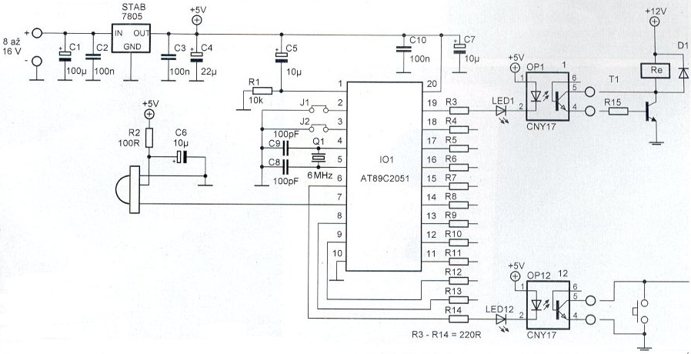

Plošný spoj zo strany spojov: Plošný spoj zo strany súčiastok:

